OŠ –K3-1

Učenik je izmjerio trenutnu, minimalnu i maksimalnu temperaturu zraka pomoću univerzalnog termometra koji je prikazan na slici.

Koji skup podataka (stupac) odgovara izmjerenim vrijednostima?

Temperatura zraka, ºC | A | B | C
Trenutna | 12,0 | -2,5 | 3,0
Maksimalna | 19,0 | 7,0 | 19,0
Minimalna | 8,5 | - 7,5 | -20,0

Slovo koje označava točan odgovor zaokružite u listi za odgovore.

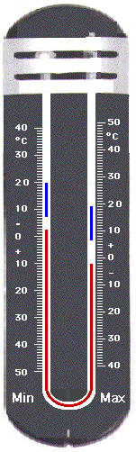

2 boda
OŠ – K3-2

Odaberite točne tvrdnje. 2 boda
- Ako preko vikenda (subota i nedjelja) nismo mjerili oborinu, vrijednost koju nađemo u kišomjeru u ponedjeljak treba podijeliti s dva i upisati za svaki od dana vikenda.
- Ako preko vikenda nismo mjerili temperaturu zraka, u ponedjeljak nećemo moći unijeti podatke za minimalnu i maksimalnu temperaturu
- Ako za trenutačnu temperaturu zraka želimo unijeti veću vrijednost od maksimalne temperature, ti podaci kod unosa neće biti prihvaćeni
- Visina novog snijega se mjeri u blizini meteorološke kućice na mjestu gdje je snijeg najviši.
- Ako škola redovito mjeri atmosferske podatke već deset godina, iz desetogodišnjeg niza podataka za temperaturu zraka, oborinu i vlažnost moguće je odrediti klimatološke vrijednosti odnosno tip klime svojeg kraja.
Slovo uz točan/točne tvrdnje upišite u listu za odgovore!

OŠ – K3-3 2 boda
15. siječnja ove godine učenici jedne osnovne škole prikupili su podatke o naoblaci i upisali u GLOBE obrazac. Međutim, GLOBE baza nije prihvatila upisane podatke.
Što je pogrešno upisano u obrazac priložen na poleđini ovog lista?
U listu za odgovore upišite
- koja je to pogrešna kombinacija odgovora (Obscured i Nimbostratus)
- objasnite zašto je tako! kad označimo Obscured, ne unosimo vrste oblaka u formular (već u rubriku Metadata)

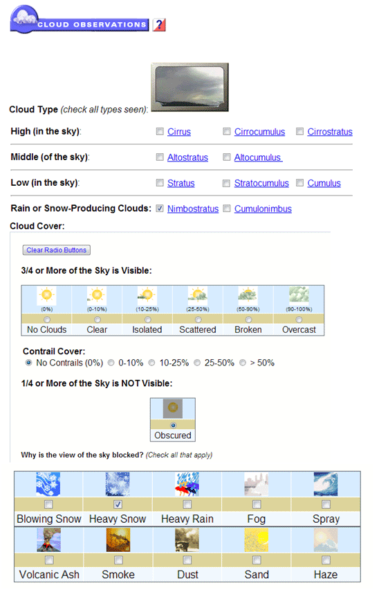

Kao iskusni Globovci koji biste od ponuđenih odgovora ponudili zbunjenim početnicima?
Oznake ispravnih postupaka u svakoj od opisanih situacija označite u listi za odgovore!

OŠ-K3-4 Problem s očitavanjem termometra: 1 bod
Termometar za mjerenje temperature zraka je postavljen u meteorološkoj kućici tako da je njegov rezervoar na visini od 1.5 m iznad tla. Niži učenici imaju problema kod očitavanja. Preporučit ćete im:
- Neka mjerenja obavljaju samo viši učenici
- Neka postave klupicu ili stepenice, popnu se i očitaju skalu termometra
- Neka spuste kućicu tako da svi učenici mogu bez problema vidjeti termometar
- Neka nakratko izvade termometar iz kućice dok mjere

OŠ-K3-5 Problem s mjerenjem visine snijega: 1 bod
Kada treba postaviti dasku za mjerenja novog snijega?
- Nakon što padne prvi snijeg
- Onoga dana kada je izmjerena minimalna temperatura zraka niža od 0ºC
- Onoga dana kada je zabilježen prvi jesenski mraz
- Prvog dana zime, odnosno 21.prosinca

OŠ-K3-6 Problem prepoznavanja oblaka: 1 bod
Učenici su na nebu uočili grudaste oblake. Kad ispruže ruku, pojedini element oblaka mogu prekriti jagodicom jednog prsta. Što će upisati u GLOBE bazu kao vrstu oblaka?
- Cirrocumulus
- Altocumulus
- Stratocumulus

OŠ-K3-7
Karta prikazuje područje Europe u terminu atmosferskih motrenja. 2 boda

- Kojom bojom/bojama su na karti označena područja na kojima sigurno pada oborina Crveno,
- Kojom su bojom/bojama označena područja na kojima ne pada oborina plavo

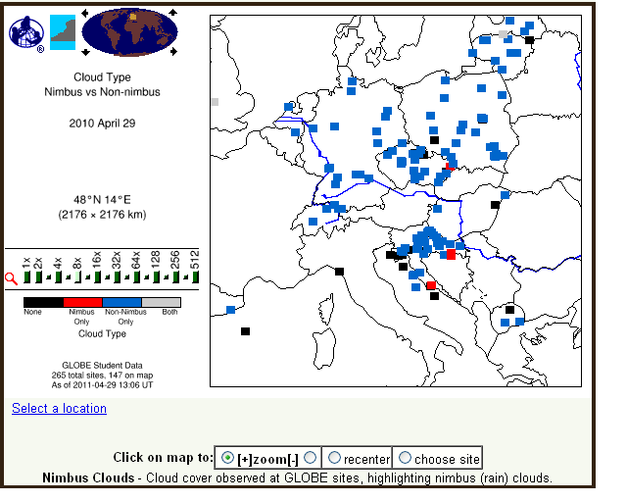

.
Boju upišite uz oznaku pitanja u listu za odgovore!

